муниципальное бюджетное общеобразовательное учреждение
«Зайчиковская основная школа»

Проект
«Азбука посёлка Зайчики»

Подготовила проект
обучающаяся 7 класса
Коптева Анна
Руководитель
учитель русского языка и литературы
Коптева Наталья Александровна

п.Зайчики
2021 г.
Проект
Азбука посёлка Зайчики
Цель проекта
- Создание азбуки родного края для учащихся начальной школы.
- Получение возможности развить свой интеллект в самостоятельной творческой деятельности, реализации своих способностей и интересов в научно-исследовательской деятельности.
- Через всестороннее изучение слов более глубокое познание языка, родного края.

Актуальность
- Осознание чувства Родины приходит через познание языка.
- Данный проект является первой попыткой создания пособия для учащихся начальной школы.
Гипотеза
- Работая над проектом, я глубже познаю законы русского языка.
- Данная работа поможет мне лучше узнать и понять родной край.
- Созданная азбука может стать пособием по русскому языку для начальной школы.
Новизна
- Подобной книги я еще не встречала.
- В предлагаемом проекте соединены две идеи: 1) создание словаря родного края; 2) создание лингвистического портрета слов, с включением собственных творческих работ в качестве иллюстраций
- Данная азбука может стать новым пособием для обучающихся школы.

Проектная деятельность включала в себя следующие этапы
- Постановка цели; выявление проблемы, формулировка задачи.
- Обсуждение возможных вариантов решения проблемы, выбор способов деятельности.
- Самообразование, подбор материала.
- Продумывание хода деятельности.
- Решение основных задач.
- Обобщение результатов.
- Анализ успехов и ошибок.

Задачи проекта
Учиться:
- Определять проблему, принимать ответственное решение, оценивать последствия своего решения.
- Ставить цель деятельности, определять условия, необходимые для ее решения, планировать и организовывать процесс ее достижения.
- Осуществлять оценку своей деятельности и ее результатов.
- Принимать решения на основе критически осмысленной информации.
- Самостоятельно ставить и обосновывать цель, планировать и осуществлять познавательную деятельность для достижения этой цели.
- Самостоятельно находить, анализировать, производить отбор, сохранять и осуществлять перенос информации, в том числе при помощи современных технологий.
- Обрабатывать информацию.
- Осуществлять взаимодействие с другими людьми.

Аннотация проекта
- Данный проект позволил мне развивать свои творческие способности, проявлять самостоятельность, способствовал повышению культуры речи.
- Он расширяет познание русской лексики, знакомит с основами создания проекта, основами информатики.
- Проект позволяет, самостоятельно выбрав тему и способ ее представления, решать поставленные перед собой задачи.
- Создание проекта углубляет знания не только по русскому языку, но и истории, литературе, информатике.
- Одной из главных особенностей проекта является его прикладное значение: материалы проекта могут быть использованы учащимися и учениками на уроках русского языка, литературы, познания мира.
- Проект предназначен для широкого круга учителей, учащихся, для тех, кому интересен русский язык, познание родного края.

Этапы проекта
Организационный: выбор темы проекта, определение его содержания, сбор необходимой литературы.
Основной: составление и корректировка плана разработки проекта, работа по плану.
Издательский: набор текстов, сканирование иллюстраций, верстка, редактура, создание презентации.
Итоговый: презентация проекта.

Содержание проекта
Введение. Азбука - путь к мудрости
Краткая азбука родного края.
«Портреты» отдельных слов.
Заключение.
Вывод.
Введение
Азбука - путь к мудрости

Сначала аз да буки, а потом и науки.

Язык - это история народа. Язык - это путь цивилизации и культуры… Поэтому-то изучение и сбережение русского языка является не праздным занятием от нечего делать, но насущной необходимостью.
(А.И.Куприн)

Азбука (по названию славянских букв аз, буки) имеет два взаимосвязанных значения:
1. Система расположения графических знаков – букв в порядке алфавита (по названию греческих букв альфа, бета [в другом произношении вита]) с их полным названием.
2. Начальное учебное пособие по обучению грамоте. Здесь название "азбука" указывает на сам прием обучения – заучивание букв в азбучном порядке.
Узнавая, постигая, разгадывая слова, мы глубже познаём особенности национального характера, культуры, истории родного края, лучше начинаем через общение с живым словом узнавать себя.
Язык, функционируя в полном объеме всех уровней энергетики, доносит смысл в любом случае. А там, где есть взаимодействие, граница восприятия обязательно расширится. Главное, чтобы человек действовал и думал в нужном направлении, а язык выполнит свою работу в любых условиях, открывая ищущим все новые и новые уровни познания в своей бесконечности.
Мы могли убедиться, что «простенькую азбуку» можно «прочесть», лишь привлекая огромный объем знаний. А сколько же тогда необходимо, чтобы понять что-нибудь «попроще» или, тем более, «посложнее»?
Известный русский учёный Дмитрий Сергеевич Лихачёв говорил: «Любовь к родному краю, знание его истории – основа, на которой только и может осуществляться рост духовной культуры всего общества. Культура, как растение: у неё не только ветви, но и корни. Чрезвычайно важно, чтобы рост начинался с корней».
Поэтому, работая над проектом, я поставила перед собой цель - создать пособие о родном
крае. Кроме того, я хотела больше узнать о прошлом и настоящем моей малой Родины.

Начиная свою работу, я предположила, что я живу в посёлке с богатым историческим прошлым. В нем отражена судьба земляков, внёсших значительный вклад в летопись родного края. Знать историю своей малой родины на сегодняшний день актуально для современного человека. Ведь без знания прошлого невозможно постичь настоящее и предугадать будущее.

Начиная работать над созданием азбуки, я выдвинула перед собой ряд задач: изучить историю поселка; отобрать материал по теме; составить алфавитный список значимых объектов поселка и окрестностей; а также отметить жителей посёлка, которые внесли большой вклад в развитие моей малой Родины; подобрать фотографии по составленному списку; смоделировать «Азбуку поселка» в печатном виде и представить её ученикам школы.
Работая над проектом, я использовала различные методы: опрос; изучение школьных музейных источников информации; посещение библиотеки; обобщение полученных данных; моделирование. В подборе материала мне очень помогли школьные и клубные музейные архивы. Собрав материал, я стала продумывать, как будет выглядеть моя Азбука.
Работа над данным проектом способствовала расширению кругозора, развитию творческих способностей, а также развитию интереса к истории своего родного посёлка.
В результате проделанной работы появилась вот такая азбука, где к каждой букве алфавита подбирается слово, связанное с жизнью посёлка, и соответствующая фотография.
А | Африкан Васильевич Литомин
Б | бор
В | ветераны Великой Отечественной войны
Г | Головины Неля Викторовна и Владимир Алексеевич
Д | детский сад
Е | ели
Ё | ёж
Ж | женщины – труженицы
З | Зайчики
И | Исады
К | клуб
Л | лесопункт
М | магазин
Н | Некипелова Валентина Григорьевна
О | обслуживание населения
П | Прохоровка
Р | радиоузел
С | станция «Юза»
Т | таксофон
У | Упадышева Александра Федоровна
Ф | фельдшерско-акушерский пункт
Х | хлебопекарня
Ц | Центральная
Ч | чурка
Ш | школа
Щ | щитовые дома
Э | электричество
Ю | Юза, Юркино
Я | ягоды

На сегодня написаны сопроводительные статьи к словам на буквы:
А- Африкан Васильевич Литомин родился 11 сентября 1924 г. в д. Степаньково Рослятинского района. Закончил 8 классов Рослятинской средней школы и поступил в Тотемское педучилище. Закончил училище в 1942 году , а в августе 1942 г. был призван в ряды Советской Армии. Сотни километров пришлось пройти дорогами войны. Сначала служба проходила в городе Каргополе в пехотном училище. В августе 1943 г. был переведён в маршевую роту, в составе которой прибыл под город Киев в третью гвардейскую танковую армию 121 отдельного гвардейского саперного батальона. После Курской битвы наступательные операции по освобождению захваченной врагом территории продолжались, и к 20 сентября 1943 г. советские войска вышли на реку Днепр южнее Киева. Форсировали Днепр, работая день и ночь. Требовалось переправить на другой берег реки боевую технику и бойцов.
Огромный объем работы пришлось выполнить в боях за освобождение Украины: строили переправы через реки, мостили дороги, много извлекли и разрядили немецких мин, чтобы обеспечить безопасный проход советских войск. Работа сапера сложная и тонкая, требует большой осторожности. Сапер ошибается один раз в жизни.
В боях за Украину привелось встретиться с генералом армии Николаем Федоровичем Ватутиным, он был командующим Первого Украинского фронта. По рядам пронеслось: «Прибыл генерал армии Ватутин». Коренастый, плечистый генерал с простым истинно русским лицом и живыми, ясными глазами был задумчив, молчалив, по-военному точен и скуп на слова. К солдатам он относился доброжелательно ,непридирчиво. Если солдаты отдыхали после боя, он их не беспокоил.
Первую награду, орден Красной Звезды, получил за подрыв бетонного моста через реку Буг под г. Львовом. Работать тогда пришлось под непрерывным пулеметным огнём, который фашисты вели из дзотов, расположенных на другом берегу реки.
Орден Славы III степени получил за выполнение операции по освобождению Сандомирского плацдарма на реке Висле.
Второй орден Красной Звезды получил за боевые действия на улицах Берлина. В одном из боёв был ранен и отправлен в госпиталь. После госпиталя снова вернулся в свою часть.
Награждён медалями: «За победу над Германией», «За взятие Берлина», «За освобождение Праги» и всеми юбилейными орденами и медалями в послевоенное время».
После войны Африкан Васильевич вернулся в родные края и работал сначала учителем в родной Степаньковской начальной школы, потом Лукеринской начальной школе , позднее был назначен инструктором райкома партии, заведующим парткабинетом. В 1950 году был призван В Советскую Армию вторично. После окончания шестимесячных курсов усовершенствования офицерского состава служил в Заполярье в авиадивизии замполитом автомобильной роты.. В 1954 году демобилизован в запас. И снова учительский труд: сначала учителем истории в Рослятинской средней школе, а с 1963 - директором и учителем истории Зайчиковской восьмилетней школы. Последние годы перед пенсией работал учителем истории и труда. За добросовестный труд был награждён Почётными грамотами.
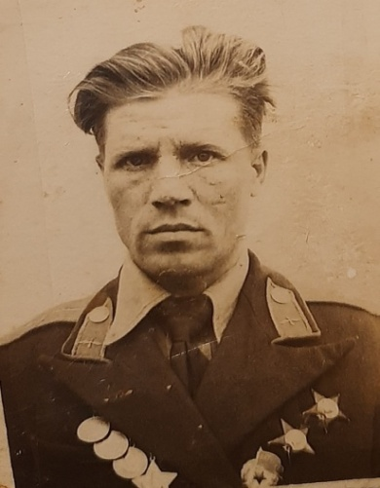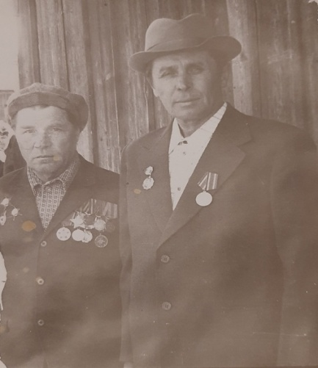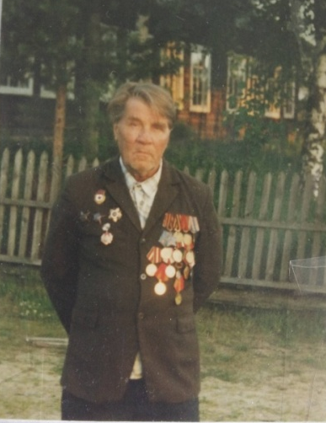
Г - Головина Неля Викторовна - внесла большой вклад в развитие образования в посёлке. Родилась в День учителя, 5 октября 1939 года в небольшой деревне Гледнево. День рождения определил судьбу девочки. В 1959 году, закончив Вологодское педагогическое училище, была по распределению направлена на работу в Зайчиковскую школу учительницей начальных классов. В 1968 году она заочно закончила Вологодский педагогический институт и получила квалификацию учителя географии. В 1973 году Неля Викторовна назначена директором Зайчиковской школы. Всю свою яркую жизнь Нели Викторовна служила людям.
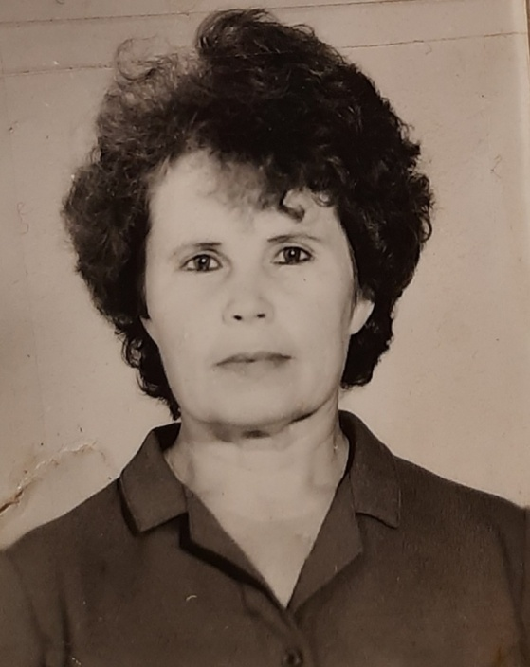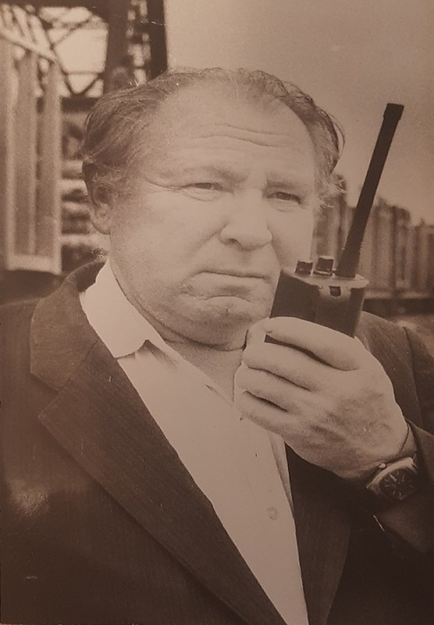
Муж Нели Викторовны - Владимир Алексеевич родился и вырос в деревне Юркино в семье крестьянина. Отец погиб на войне, поэтому крестьянскому труду мальчик был обучен сызмальства. Но жизнь свою решил связать не с сельским хозяйством, а с лесной промышленностью, поэтому после школы поступил в Тотемский лесной техникум, после окончания техникума сначала работал мастером-десятником, потом мастером нижнего склада в Рослятинском лесопункте. В 1972 году переведён техноруком в Зайчиковский лесопункт, а с августа 1975 года по ноябрь 2001 года был начальником лесопункта. За эти годы лесопункт достиг наибольших показателей по заготовке и вывозке древесины. Например, за одиннадцатую пятилетку (1981-1985 г.г.) было заготовлено и вывезено 424 тысячи кубометров леса. В 1995 году был награждён юбилейной медалью «За добросовестный 20-летний труд начальником Зайчиковского лесопункта».

З - Среди соснового бора в окружении раскидистых елей находится небольшой поселок с красивым и удивительным названием — Зайчики, образованный в 1932 году. Как гласит местная легенда, на сенокосных угодьях, расположенных прежде на месте поселка, водилось много зайцев. Однажды три брата сенокосничали в этих местах и поймали нескольких зайцев, положили их в кузовок и оставили. Когда вечером вернулись, чтобы забрать их – длинноухих и след простыл! «Вот так зайчики!»- воскликнул один из братьев. Об этом случае рассказали в деревне.
С тех пор, когда люди ходили в эти места, то говорили: «Идём туда, где спрятались зайцы, в Зайчики!» Вот так и появилось это необычное название - Зайчики. Первыми жителями посёлка были лесник Крюков Григорий Антонович, Меньшикова Агния Макаровна с мужем Беляевым Егором. Образовался лесоучасток, мастером которого был Беляев Вениамин Васильевич.
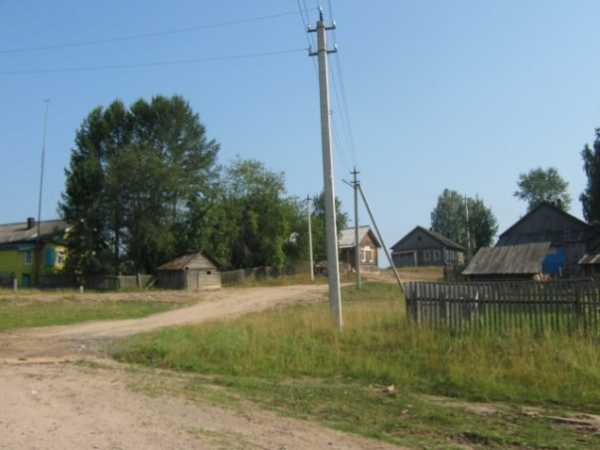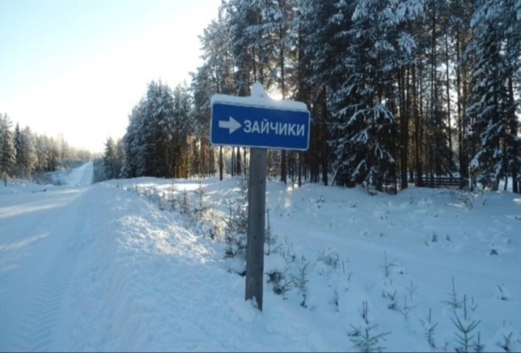
Клуб – центр культурной жизни, совмещающий в себе кино, библиотеку и художественную самодеятельность.
Осенью 1950 года состоялось открытие здания, в одной половине которого находился клуб, а в другой – столовая. Первым воспитателем молодёжи в посёлке была Браженко Анна Петровна, затем Поспелов Владимир Андреевич, Ельцов Алексей Максимович. Молодежь была активной, готовили концерты, ставили пьесы. С концертами выезжали в другие деревни.
В 1958 году было открыто новое здание клуба, где располагалась киноаппаратная, а также библиотека. Заведующим клубом был Осетров Н.Ф, воспитателем молодёжи - Ярыгина Т.А. Первым библиотекарем была Беднягина Эльза. Библиотека отличалась как большим количеством книг, так и их ценностью. Люди, несмотря на то, что много работали, очень любили читать. В последующие годы библиотекарями были Беляева Валентина Анатольевна, Стеблева Людмила Алексеевна, Баженова Фаина Минеевна, Куваева Серафима Филипьевна, Панова Екатерина Владимировна, Ловыгина Галина Александровна. С июля 1995 года библиотекарем Зайчиковского сельского филиала Бабушкинской ЦБС работает Девятилова Вера Игоревна.
Кино в посёлке долгие годы было самым популярным развлечением населения. После трудового дня жители спешили в клуб: кто в кино, кто в библиотеку. Кино объединяло людей, перед сеансом все могли пообщаться друг с другом. В день было по четыре сеанса. На детских сеансах показывали мультфильмы, сказки, киножурнал «Ералаш». Взрослое население с нетерпением ждало индийские кинофильмы. Сначала киномеханик Гнусов Руслан Михайлович приезжал из села Рослятино, вместе с почтой на лошадях привозили и кинофильмы. С 1958 года киномехаником работал Крюков Николай Михайлович. Свою трудовую деятельность он начал в 1948 в колхозе, затем работал слесарем по ремонту тракторов в Зайчиковском лесопункте. Был направлен на курсы тракториста в город Великий Устюг, после чего работал трактористом на трелёвке леса, плотником, лесником Юзского лесничества. 12 мая 1954 года был направлен на курсы киномеханика в город Советск, после чего был принят киномехаником в киносеть Бабушкинского района. 18 лет проработал киномехаником, активно участвовал в общественной жизни посёлка, в работе клуба, всегда был участником концертных программ. За хорошие показатели по выполнению и перевыполнению плана Николай Михайлович был занесён на Доску почёта, имеет много почётных грамот от руководства киносети.
В 1975 году здание клуба сгорело и до ноября 1979 года клуб располагался в старом здании бывшего хлебного магазина и хлебопекарни. В новом здании клуба первыми работниками были Огейко Татьяна Ивановна – заведующая клубом и Ловыгина Наталья Леонидовна – воспитатель молодёжи.
В разное время работниками клуба были: Южакова А.Н., Воронина В.А., Шаханова С., Бубнова Г.Г., Данилова А.И., Черепанова Г., Попова Т.В., Ракитина Т., Тренина Т.В., Шумилова И.Т., Куваева С.Ф. и Коптева Е.В. (1983-85г.), Кожевникова В.А., Сверчкова С.В., Шумова М.В., Никулина О.И., Шумилов В.И., Шумилов М.А., Ельцов В.А., Ульянов В.В., Шушкова И.А., Беляева О.Н., Белозерцева Н.Д., Коновалова Н.В.
С 2001 года на работу в клуб культорганизатором пришла Попова Валентина Сергеевна. В апреле 2002 года заведующей клубом стала Южакова Валентина Ивановна. В это время в клубе создана комната-музей, где собрано большое количество экспонатов старинной мебели, утвари, одежды и других предметов быта. Записаны и оформлены в альбомы воспоминания жителей посёлка, собран богатый материал. В 2001 году создан клуб ветеранов «Добрые соседи». В 2004 году появляется вокальная группа «Юзяночка», позже «Рябинушка»; в 2006 г. танцевальные группы «Родничок» и «Незабудка», «Товарочки». Все коллективы принимают активное участие в концертах местного и районного значения, неоднократно награждались Почётными грамотами.
С апреля 2014 года хозяйкой клуба стала Девятилова Вера Игоревна. Все клубные формирования продолжают свою работу. Вера Игоревна идёт в ногу со временем, осваивает новые информационные технологии: создаёт группу в соцсетях «Зайчиковский клуб+Зайчиковская библиотека». В группе размещается много краеведческой информации, фотографий, стихотворений местных поэтов, отражается работа с разными возрастными группами населения.
Ежегодно с 2012 года 8 июля в посёлке отмечается День семьи, любви и верности.
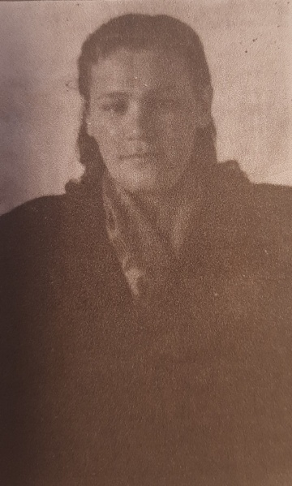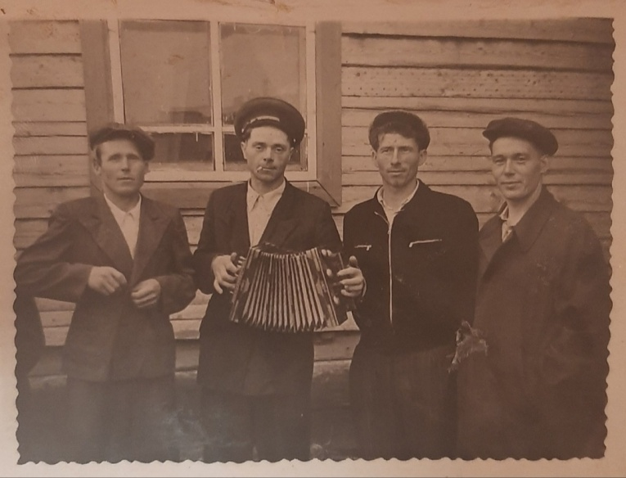
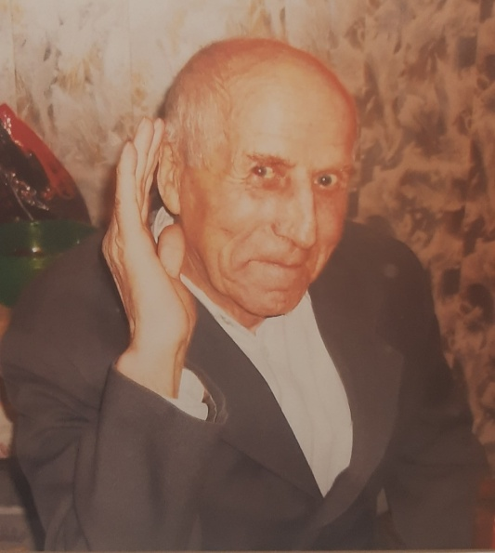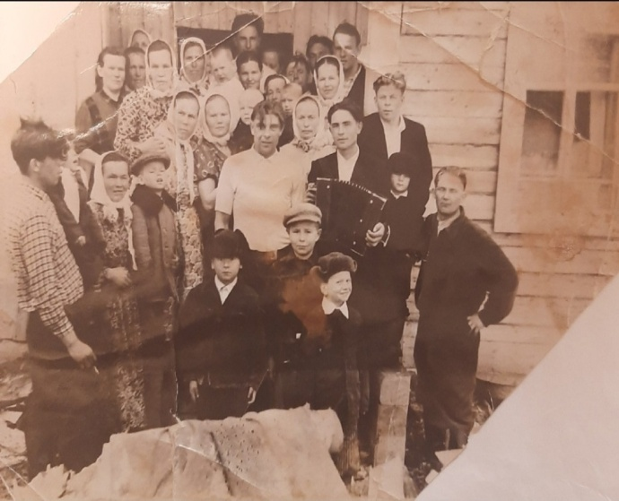

Л - Лесопункт
Годом образования Зайчиковского лесопункта считается 1929, первоначально он был расположен в деревне Слободка. Заготовка древесины по берегам реки Унжа и её притоков Вига, Кунож, Юза и Кема велась многие десятилетия до образования лесопунктов и леспромхозов. Заказчики от разных отраслей промышленности – судостроители, деревообработчики, домостроители и бумажники приходили в наши края из Астрахани и Балахны, Мантурова и Кологрива, подбиралиделовых подрядчиков, которые обеспечивали заготовку леса, конную вывозку на берега реки и в дальнейшем обеспечивали его сплав различными способами: молем, в клетках, плотах, в караванах плотов. Объёмы заготовки были не очень большими, но каждый заказчик получал только необходимый для его производства сортимент, поэтому выборочно ежегодно осваивались бошьшие площади массивов, а в лесу оставалось много брошенной древесины. Организованная заготовка леса, сплошные и условно-сплошные рубки стали применяться уже в первые годы Советской власти. В Рослятинском районе (южный бассейн) в 1929 году образовались первые лесопункты: Зайчиковский, Курьяновский, Верёговский, специализировавшиеся сначала на сплотке в поймах реки Вохтомы, на Виге и на Унже, а затем и заготовке в Бабушкинском леспромхозе (северный бассейн) Юрмангский и Старототемское лесозаготовительное предприятие, пробразовавшийся потом в Полюгский лесопункт. Работали лесопункты в основном за счёт сезонной рабочей силы, хотя уже с начала образования лесопунктов проводилась работа по формированию постоянных кадров. Основной приток рабочей силы был с 1937 по 1941 год, а в послевоенный период уже окончательно был сформирован устойчивый коллектив лесопункта. В первые годы существования лесопункта древесину заготовляли вручную, вывозили на берег реки Юзы, а в весеннее время сплавляли по течению в Унжу.
С 1947 по 1950 год началось активное строительство посёлка.
Поначалу поселок должен был строиться вверх по реке Юза, однако там было слишком грязно, поэтому возводить дома стали вниз по течению.
Первые машины газогенераторного типа появились в 50 годы. Работали они на чурке (маленькие колотые кряжики длиною 20 сантиметров), которую загружали в бункер машины. От сгорания выделялся газ, на нем и работала машина (кабина у нее была деревянная).
В 60-е появились новые лесовозы, и лес на машины стали грузить краном. Появились и первые автобусы (их было два). Людей на работу довозили на бортовых машинах. Лес начали валить бензопилой «Дружба».
В 1979 году пущена государственная линия электропередач. В 80-е годы была поставлена специальная установка для обрезки сучьев, в 1987 год появилась и валочная машина.
В 1985 году начала действовать железнодорожная станция Юза. Лес теперь отправляется по железной дороге.
На 1989 год в лесопункте имеется 9 лесовозов марки МАЗ, 7 автобусов, 2 погрузчика ПЛ-2, 14 тракторов-трелёвочников, 3 бульдозера марки Т-30, 3 сучкорезных машины ЛТ-62, две валочно-пакетирующих машины, 10 консольно-козловых кранов.
В 1992 году Бабушкинский леспромхоз заключил контракт о заготовке и поставке древесины с норвежской фирмой «Викинг-Форест». Из Норвегии поступили две машины («Вольво» и «Скания»), затем — пилы, спецодежда. В 1992 году на станции Юза стала работать разделочная линия ЛО-15.
1996 год стал тяжелым: лесопункт ежемесячно простаивал из-за отсутствия солярки и бензина.
Переломный момент наступил в 2000 году: норвежская фирма обанкротилась, все перешло к Бабушкинскому леспромхозу. В 2002 году Бабушкинский ЛПХ прекратил своё существование как предприятие, этот год принято считать годом окончания существования Зайчиковского лесопункта. Начался массовый отток населения. В течение 5 лет менялись названия многих частных предприятий, образовавшихся на базе развалившегося лесопункта, потом и они ушли в небытиё. Чтобы как-то жить дальше, работать на родной земле, некоторые стали индивидуальными предпринимателями, появляются частные пилорамы. В 2004 году в Зайчиках работало 12 предприятий по заготовке леса, в 2013 году их насчитывалось восемь, в 2021 году - четыре пилорамы.
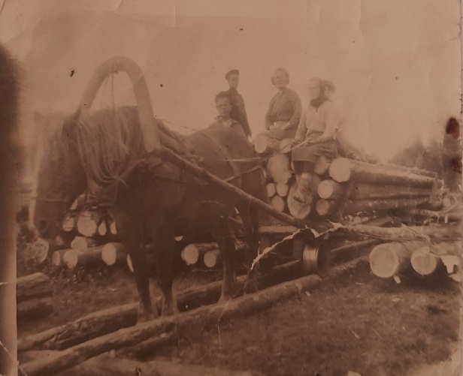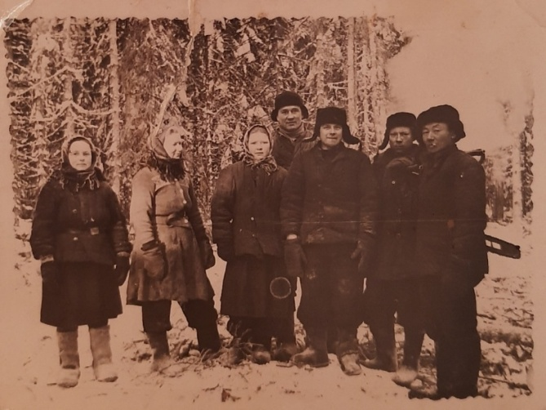
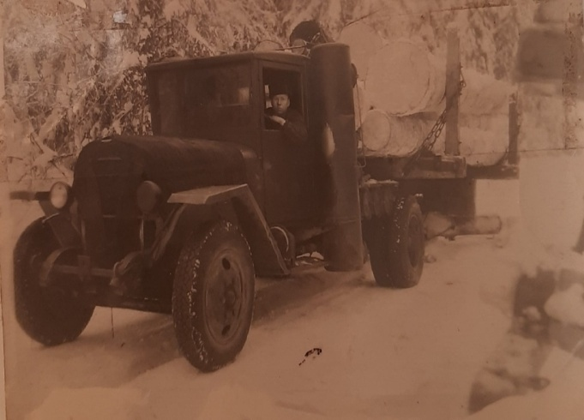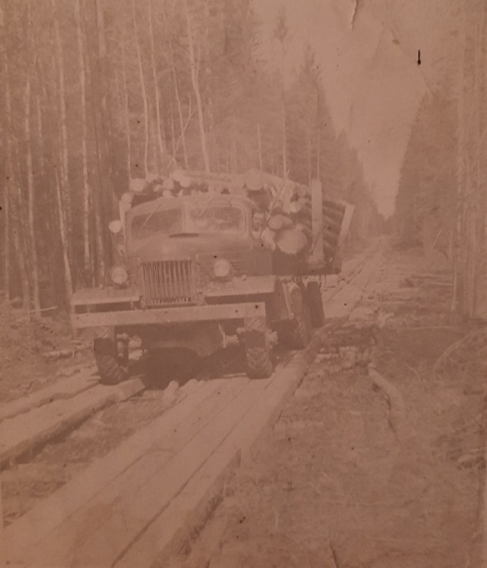
Ш – школа
В далеком 1947 году в поселке лесозаготовителей открывается первая начальная школа. Совсем юной девушкой руководит учебным заведением Упадышева Александра Федоровна. Для начала она обошла все семьи и переписала детей школьного возраста. 13 сентября пришли и сели за парты 13 учеников. Специального помещения для школы не было, и им отвели небольшую комнату, где жили рабочие. С 1950 года учителями начальных классов работают Девятилова Александра Ивановна и Крюкова Елена Никифоровна. С пятого класса учеников на машинах возили в Рослятинскую школу, где дети жили в интернате, а на выходной приезжали домой. Для перевозки требовалось четыре машины, это было невыгодно. В 1964 году по просьбе родителей в поселке открывается восьмилетняя школа.
Директорство новой школы принимает бывший фронтовик, учитель истории и труда Африкан Васильевич Литомин.
В школу требовались новые кадры. От родителей и педколлектива п.Зайчики было направлено письмо в РОНО с просьбой направить в школу учителей.
В 1973 году директором школы становится Головина Нели Викторовна. Работая под руководством Нели Викторовны, учителя становятся профессионалами в своем деле!
В 1987 году руководство школой приняла Крюкова Галина Николаевна.
Более 20 лет она возглавляла Зайчиковскую школу Шумилова Татьяна Михайловна.
С сентября 2018 года директором школы становится Тренина Кристина Андреевна. За весь период работы Зайчиковская школа выпустила около 1000 человек.
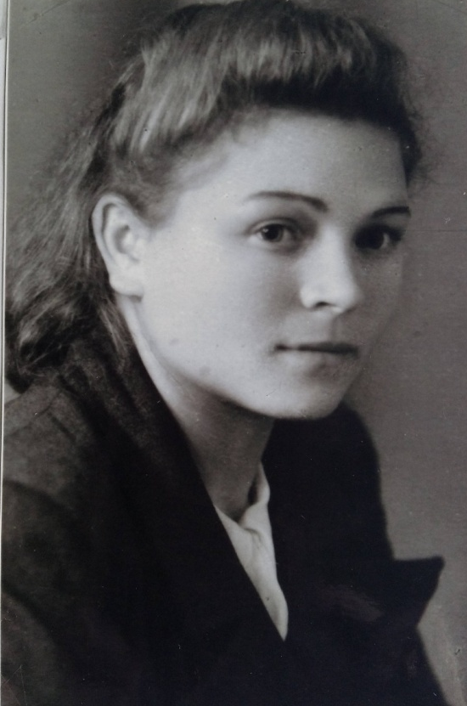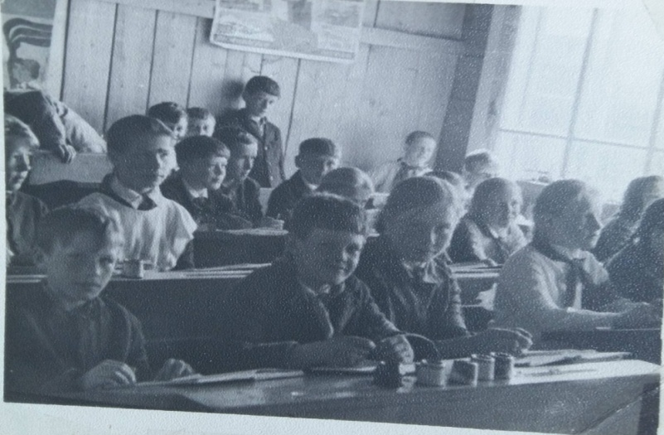
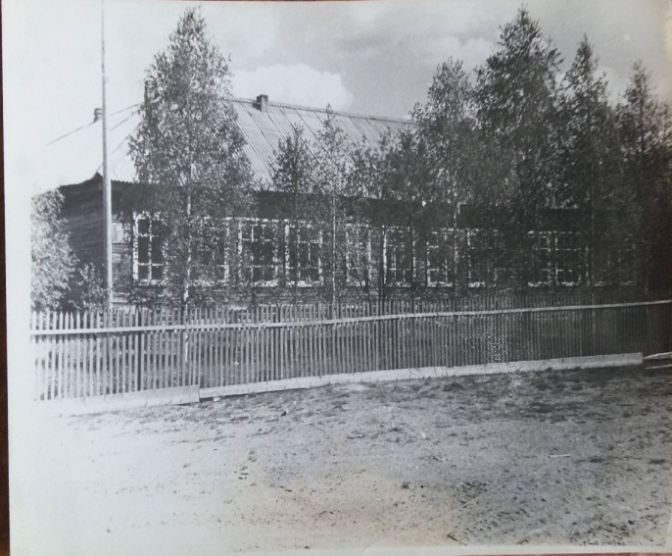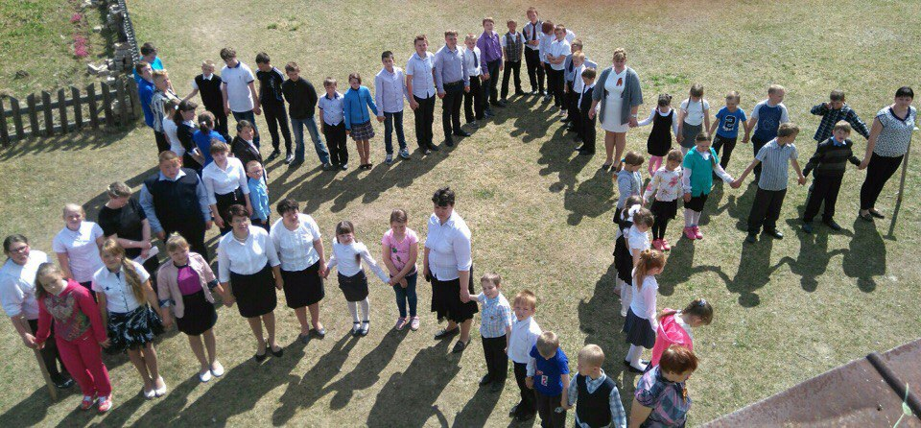
Таким образом, на данном этапе нами проведён опрос школьников и их родителей;
составлен алфавитный список значимых объектов поселка и окрестностей, отмечены личности, которые внесли большой вклад в развитие посёлка; подобраны фотографии по составленному списку; написано несколько сопроводительных статей к фотографиям.
Далее я планирую закончить работу по написанию статей к фотографиям и приступить к моделированию печатного издания «Азбука посёлка Зайчики».
Работа над проектом даёт возможность развивать свой интеллект в самостоятельной творческой деятельности, реализовывать свои способности в научно-исследовательской деятельности через глубокое познание родного края.

Используемая литература
Материалы Интернета сайтов
http://www.ucheba.com
Сайт "Учительской газеты".
http://www.ug.ru
"Открытое образование". Научно-практический журнал по информационным технологиям в образовании.
http://www.e-joe.ru
Электронный каталог учебных изданий.
http://www.edu.ru
Все образование Интернета.
http://pedsovet.alledu.ru
Школьный сектор
Словари: Ожегова, Ушакова, этимологический словарь, словообразовательный под редакцией Н.Тихонова

